PARCO TICINELLO

MERCOLEDI’ 16 GENNAIO ORE 20.45

ALLA CASCINA CAMPAZZO, VIA DUDOVICH 10

FALO’ DI S. ANTONIO

CON LA BENEDIZIONE DEGLI ANIMALI DELLA CASCINA

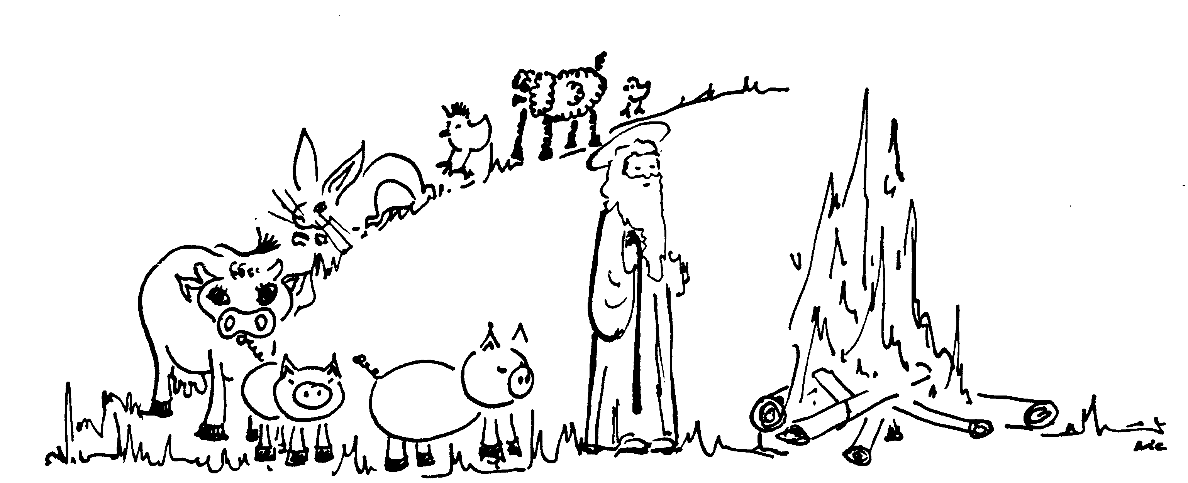

LO SPIRITO E IL CORPO SARANNO RISCALDATI E RAVVIVATI

DA FUOCO - VIN BRULE’ E CIOCCOLATA CALDA

Interverrà il gruppo di canto popolare: “contro canto”

Comitato Parco Ticinello - onlus - via Dudovich, 10 - 20141 Milano - tel. 02 89500565 - www.parcoticinello.it

